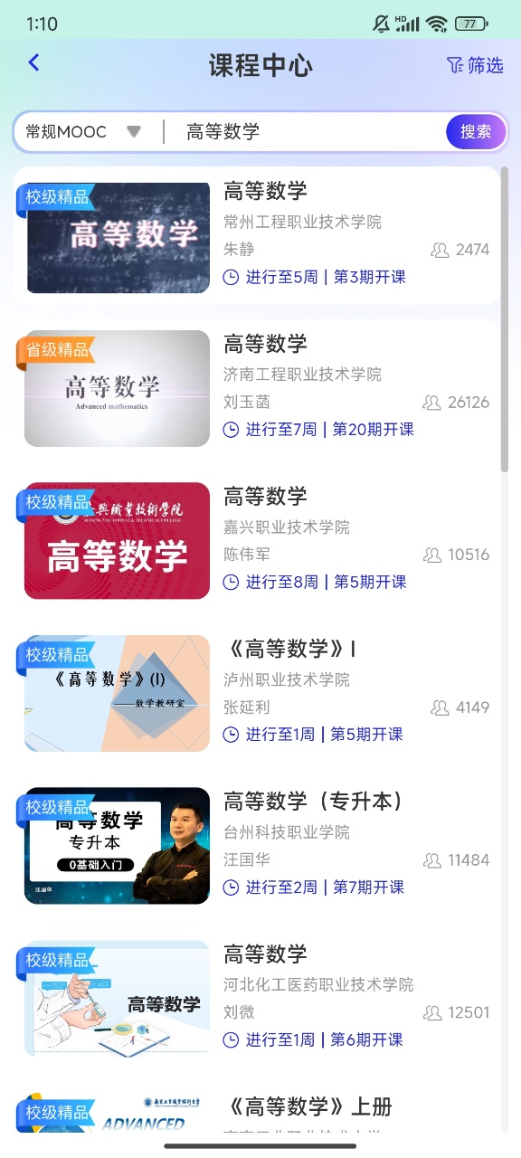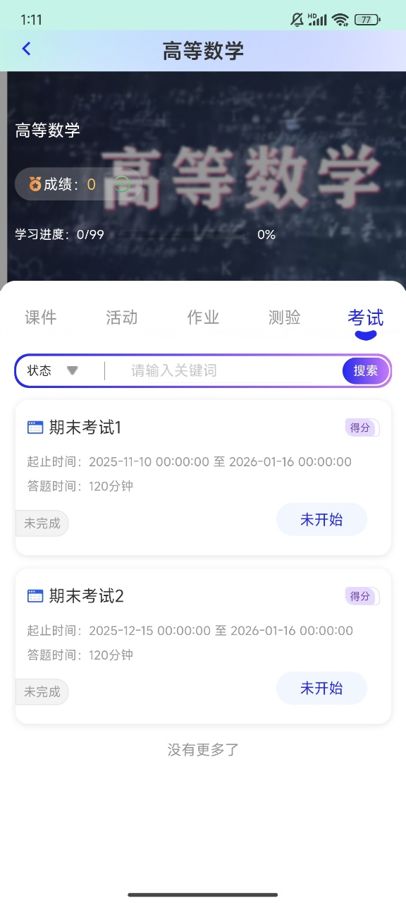
第二步：点击“我的”注册账号并登陆，登陆后点击MOOC课程-查看全部
第一步：手机应用市场搜索“智慧职教”并安装该软件
第三步：搜索需要重修的课程，并点击该课程，参加该课程的学习
第四步：在线学习课程，完成作业、测验及考试获得该课程证书
第六步：学习和考试成绩合格后申请证书

